Комитет по образованию Мингорисполкома

Учреждение образования

«Минский государственный колледж цифровых технологий»

Учебный предмет

«Разработка приложений для мобильных устройств»

Специальность: 2-39 03 02 «Программируемые мобильные системы»

**Отчет**

**по лабораторной работе №22**

**Тема «Разработка пользовательского интерфейса.»**

Выполнил учащийся гр. 68МС Казак М.П.

Проверил: Бровка Д. С.

Минск

2024

**Цель работы:** научиться обрабатывать жизненный цикл активности.

**Ход работы**

**Задание 1.1.** Создать форму

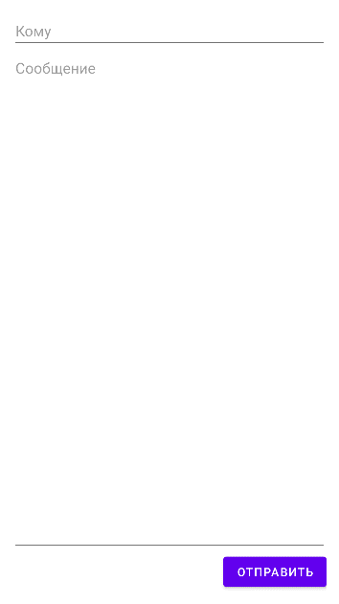

<https://github.com/Mihasa1105/LR22/tree/main/LR22.0>

**Задание 1.2.** Создать форму со следующим фрагментом

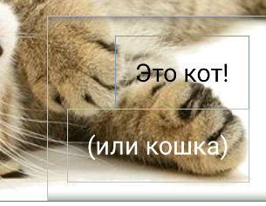

<https://github.com/Mihasa1105/LR22/tree/main/LR22.1>

**Задание 1.3.** Создать прокручиваемую форму со следующим фрагментом (кнопками)

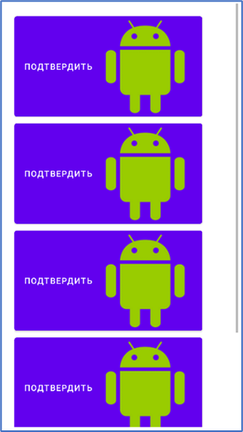

<https://github.com/Mihasa1105/LR22/tree/main/LR222>

# Задание 2. Вариант 2

* Выключатель с пунктами «Горячий» и «Холодный».
* Справа от выключателя должно быть расположено изображение, отображающее температуру кофе (красный/синий кружок).
* Выбор добавок с помощью флажков: Молоко, Сливки, Сахар или Сироп.
* Выбор способа доставки переключателями: Самовывоз или Доставка
* Кнопка с изображением «Доставить», по нажатию на которую открывается новая активность с текстом, содержащим описание заказа: горячий/холодный кофе, ингредиенты и способ доставки и Toast уведомление с фамилией студента, выполнившего задание

https://github.com/Mihasa1105/LR22/tree/main/LR223

**Вывод по работе**

В ходе работы изучил работу с различными layout’ами и передачу данных между различными activity

**Контрольные вопросы**

1. Что можно делать с помощью объекта Handlers?

Handler — класс Android, который может использоваться для планирования выполнения кода в некоторый момент в будущем. Также класс может использоваться для передачи кода, который должен выполняться в другом программном потоке.

2. Опишите жизненный цикл активности и его элементы.

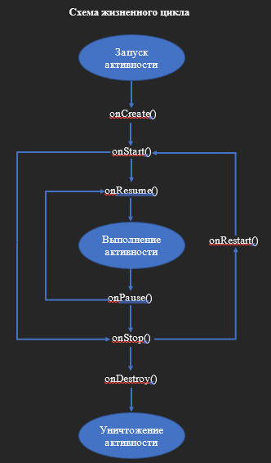

Рис. 2 – общая схема жизненного цикла

3. Как сохранить текущее состояния?

Небоходимо реализовать метод onSaveInstanceState() где состояние сохраняется перед приостановкой/уничтожением активности. А в методе onCreate() восстанавливать значения активности.

4. Приведите пример реализации методов onPause и onResume.

@Override protected void onPause() {  
 super.onPause();  
 wasRunning = running;  
 running = false;  
}  
  
@Override protected void onResume() {  
 super.onResume();  
 if(wasRunning)running = true;  
}